ΔΕΛΤΙΟ ΤΥΠΟΥ

5 Φεβρουαρίου 2019

ΕΤΗΣΙΑ ΣΤΑΤΙΣΤΙΚΑ ΣΤΟΙΧΕΙΑ 2018 ΤΗΣ ΓΡΑΜΜΗΣ ΚΑΤΑΓΓΕΛΙΩΝ ΓΙΑ ΤΟ ΠΑΡΑΝΟΜΟ ΠΕΡΙΕΧΟΜΕΝΟ ΣΤΟ ΔΙΑΔΙΚΤΥΟ SAFELINE
Αύξηση στις καταγγελίες οικονομικής απάτης - στο 23% οι καταγγελίες για υλικό παιδικής κακοποίησης στο διαδίκτυο

4591 καταγγελίες για παράνομο περιεχόμενο ή παράνομη δραστηριότητα στο διαδίκτυο έλαβε κατά τη διάρκεια του 2018 η SafeLine, αριθμός που εμφανίζει μια πολύ μικρή αύξηση σε σχέση με πέρυσι.
Οι καταγγελίες για υλικό παιδικής κακοποίησης κινήθηκαν και φέτος σταθερά στο 23%. Να σημειωθεί ότι τα τελευταία 3 χρόνια οι εν λόγω καταγγελίες ξεπέρασαν κάθε προηγούμενο στην Ελλάδα επιβεβαιώνοντας την αύξηση των περιστατικών που παρατηρείται σε όλο τον κόσμο, μέσα από τα στατιστικά στοιχεία του INHOPE. Διαπιστώνεται μάλιστα ότι όσο μικραίνει ο μέσος όρος ηλικίας των παιδιών που έχουν πρόσβαση στις νέες τεχνολογίες, τόσο το πρόβλημα γιγαντώνεται.
Οι καταγγελίες προωθήθηκαν στην Ελληνική Αστυνομία και καταχωρήθηκαν στη βάση ICCAM του INHOPE/INTERPOL. Η επεξεργασία είχε σαν αποτέλεσμα την άμεση απομάκρυνση του παράνομου περιεχομένου από το διαδίκτυο και τον εντοπισμό από την INTERPOL κυκλωμάτων διακίνησης τέτοιου περιεχομένου. Καθοριστικής σημασίας στη γρήγορη επεξεργασία των καταγγελιών και στην αποτελεσματικότητα των 48 Ανοιχτών Γραμμών που λειτουργούν υπό την εποπτεία του INHOPE ήταν η μετάβαση από την παλιά βάση δεδομένων IHRMS στη νέα πλατφόρμα ICCAM που βρίσκεται στα κεντρικά της INTERPOL στη Λυών της Γαλλίας. Το νέο πρωτοποριακό σύστημα είναι ταχύτερο, πιο ακριβές και παρέχει βελτιωμένα δεδομένα προσφέροντας ζωτικής σημασίας πληροφορίες στις αρχές επιβολής του νόμου.
Bασική μέριμνα της SafeLine, εκτός από την προάσπιση των δικαιωμάτων του παιδιού στο διαδίκτυο, αποτελεί και η αντιμετώπιση του διαδικτυακού οικονομικού εγκλήματος. Αξιοσημείωτο είναι το γεγονός ότι οι καταγγελίες για οικονομικές απάτες τα τελευταία δυο χρόνια αυξήθηκαν κατά περίπου 17 ποσοστιαίες μονάδες φτάνοντας το 54% του συνόλου των καταγγελιών ενώ σταθερός παραμένει ο αριθμός των καταγγελιών για εικόνες ή βίντεο παιδικής σεξουαλικής κακοποίησης που κατά την περίοδο 2017-2018 και 2018-2019 κυμαίνεται στο 23%.
Οι καταγγελίες που έλαβε η SafeLine για διαδικτυακές οικονομικές απάτες αφορούσαν κυρίως διαδικτυακές αγορές όπου τις περισσότερες φορές οι καταγγέλλοντες δεν παρέλαβαν ποτέ το προϊόν παραγγελίας τους ή το προϊόν που παρέλαβαν δεν ανταποκρινόταν στον προϊόν που είχαν επιλέξει. Πολλά περιστατικά επίσης αφορούσαν στο ότι δεν τηρούνταν οι όροι επιστροφής χρημάτων ή αλλαγής προϊόντων. Άλλες καταγγελίες αφορούσαν περιστατικά όπου, κατόπιν πληρωμής, αναγραφόταν στην ιστοσελίδα ότι το tracking number της παραγγελίας είναι προσωρινώς μη διαθέσιμο. Οι καταγγέλλοντες συμπερασματικά -καθώς οι πλειοψηφία των καταγγελιών στη SafeLine υποβάλλονται ανώνυμα- είναι ενήλικες οι οποίοι είτε ζητούν τρόπο να αποζημιωθούν είτε να πάρουν πίσω τα χρήματά τους είτε ζητούν να αφαιρεθούν απ’ το διαδίκτυο οι εν λόγω ιστοσελίδες/διαφημίσεις προκειμένου να μην υπάρξουν περισσότερα μελλοντικά θύματα.
Μικρή μείωση προκύπτει στις καταγγελίες που αφορούσαν θέματα προσωπικών δεδομένων, καθώς από το 11% του συνόλου που καταλάμβαναν την περασμένη χρονιά, το 2018 έπεσαν στο 10% του συνόλου των βάσιμων καταγγελιών. Διαμοιρασμός προσωπικών πληροφοριών με τη μορφή δημοσίευσης ή αναδημοσίευσης προσωπικών στοιχείων χωρίς άδεια του ατόμου, αποτέλεσαν τη βασική μορφή παραβίασης προσωπικών δεδομένων.
Οι υπόλοιπες κατηγορίες καταγγελιών παρέμειναν στα ίδια περίπου επίπεδα με το 2017.

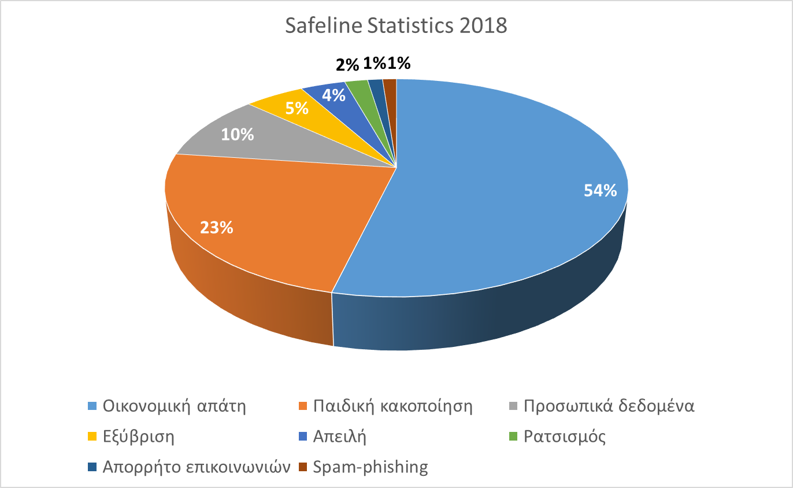
Αξίζει να αναφερθεί ότι σε σχέση με πέρυσι το ποσοστό των καταγγελιών που προωθήθηκαν στην Ελληνική αστυνομία παρουσιάζει σημαντική αύξηση. Πιο συγκεκριμένα το 36% των καταγγελιών προωθήθηκαν στην Ελληνική Αστυνομία το 13% σε άλλες συνεργαζόμενες γραμμές καταγγελιών του εξωτερικού και ένα 8% προωθήθηκε σε άλλους φορείς/isps.

O INHOPE είναι μία παγκοσμίου εμβέλειας συντονισμένη προσπάθεια για την πάταξη του φαινομένου ανάρτησης υλικού παιδικής κακοποίησης στο διαδίκτυο και έχει συμβάλει δυναμικά στην εξιχνίαση μεγάλων κυκλωμάτων διεθνώς. Συνεργάζεται στενά με διεθνείς οργανισμούς πρόληψης και καταστολής εγκλημάτων όπως την ΙNTERPOL και την EUROPOL καθώς και με οργανισμούς-κλειδιά της βιομηχανίας του Ίντερνετ, όπως το Facebook, το Twitter και τη Microsoft. Κάτω από την «ομπρέλα» του ΙΝΗΟPE λειτουργούν 48 Ανοιχτές Γραμμές Καταγγελιών σε 43 χώρες γεγονός που εξασφαλίζει ταχεία και αποτελεσματική απάντηση σε παράνομες αναφορές περιεχομένου ανά τον κόσμο, αναπτύσσοντας αποτελεσματικούς μηχανισμούς και ανταλλάσσοντας τεχνογνωσία και βέλτιστες πρακτικές.Η SafeLine είναι επίσημο μέλος του INHOPE από το 2005 και προσφέρει στο κοινό τη δυνατότητα εύκολης ακόμα και ανώνυμης επικοινωνίας μέσω της ιστοσελίδας SafeLine.gr όπου ο χρήστης επιλέγοντας το πλαίσιο «Κάντε Καταγγελία» μπορεί να προβεί σε αναφορά του παράνομου υλικού που έχει συναντήσει. Νομικοί της γραμμής επεξεργάζονται την καταγγελία και εν συνεχεία είτε την προωθούν στις αρχές επιβολής του νόμου είτε αναλαμβάνουν πρωτοβουλία και προχωρούν στις ενέργειες εκείνες που θα απομακρύνουν άμεσα το παράνομο υλικό από το διαδίκτυο.
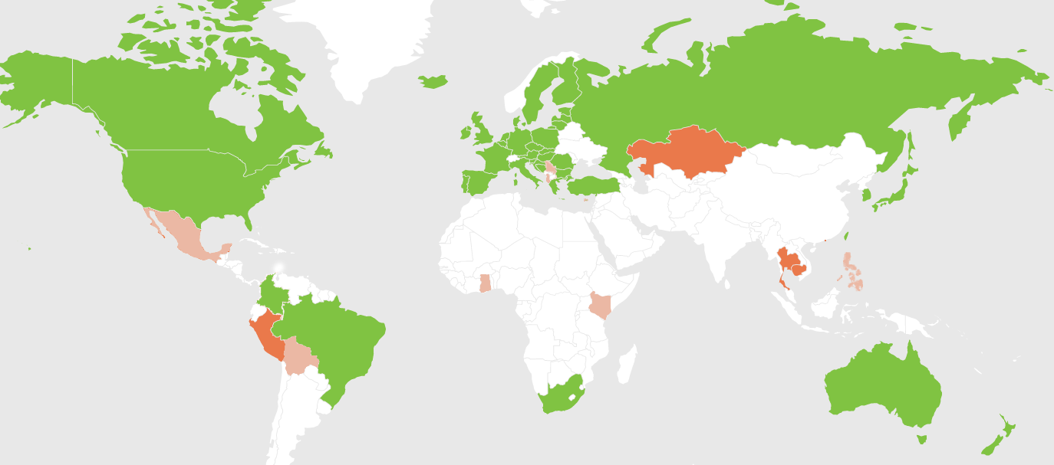
Χάρτης του INHOPE. Με χρώμα οι χώρες στις οποίες λειτουργούν γραμμές καταγγελιών.

Σας υπενθυμίζουμε ότι το Ελληνικό Κέντρο Ασφαλούς Διαδικτύου, είναι επίσημος εκπρόσωπος στην Ελλάδα των Πανευρωπαϊκών Οργανισμών INSAFE / INHOPE που χαράσσουν την ευρωπαϊκή στρατηγική για ένα ασφαλές και ποιοτικό διαδίκτυο και παρέχει ενημέρωση, βοήθεια και υποστήριξη στους μικρούς και μεγάλους χρήστες του διαδικτύου με την ανάπτυξη τριών διακριτών δράσεων:
Μέσω της ιστοσελίδας SaferInternet4Kids.gr μπορεί κανείς να ενημερωθεί και να αντλήσει υλικό σχετικό με την ασφαλή χρήση του Ίντερνετ και τη χρήση των κοινωνικών δικτύων με το οποίο μπορεί με τη σειρά του να ενημερώσει διαδραστικά παιδιά και νέους κάθε ηλικίας. Το ενημερωτικό αυτό portal απευθύνεται τόσο σε γονείς και εκπαιδευτικούς όσο και σε εφήβους και παιδιά και περιλαμβάνει κατάλληλο πολυμεσικό υλικό.
Μέσω της συμβουλευτικής γραμμής Βοήθειας Ηelp-line (διαθέσιμη τηλεφωνικά στο 210-6007686 και μέσω του ιστοχώρου www.help-line.gr), εξειδικευμένοι ψυχολόγοι παρέχουν υποστήριξη και συμβουλές για εξειδικευμένα θέματα που σχετίζονται με τη υπερβολική ενασχόληση στο διαδίκτυο, τον διαδικτυακό εκφοβισμό, την έκθεση σε ακατάλληλο περιεχόμενο και άλλους προβληματισμούς σχετικά με τη χρήση του διαδικτύου, του κινητού τηλεφώνου και των διαδικτυακών παιχνιδιών.
Και μέσω της Ανοιχτής Γραμμής Καταγγελιών για το παράνομο περιεχόμενο του διαδικτύου SafeLine (http://www.safeline.gr), δέχεται καταγγελίες για παιδική κακοποίηση και παράνομη χρήση του διαδικτύου και συνεργάζεται τόσο με την Ελληνική αστυνομία όσο και με την INTERPOL μέσω του Ευρωπαϊκού οργανισμού INHOPE. H SafeLine είναι δηλαδή ένα κομμάτι ενός μεγάλου παζλ, μιας και η καταπολέμηση του παράνομου περιεχομένου του Ίντερνετ είναι υπόθεση παγκόσμιας κλίμακας και δεν περιορίζεται από εθνικά σύνορα.
Μάθετε νέα και άλλες ενδιαφέρουσες πληροφορίες από τη σελίδα μας στο Facebook (https://www.facebook.com/SaferInternet4Kids-233337290392828) και ακολουθήστε μας στο Twitter (https://twitter.com/SaferInt4Kids).

Την αποκλειστική ευθύνη της παρούσας έκδοσης φέρει ο συγγραφέας της. Η Ευρωπαϊκή Ένωση δεν φέρει καμία ευθύνη για οποιαδήποτε χρήση των περιεχομένων σ' αυτήν πληροφοριών.

